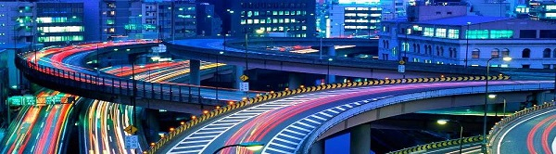Лидерство в технологиях и ресурсосбережении.
Инновации в строительстве в Японии. 29 сентября - 4 октября
Программа дает полное представление о технологиях "завтрашнего" дня, применяемых японскими строителями на самых знаковых объектах 21 века для ресурсосбережения и создания комфортной среды. Впечатления от инженерного совершенства зданий сопровождаются невероятным эмоциональным воздействием архитектуры и общения с людьми с близкими ценностями. Все визиты на объекты включают встречи с японскими архитекторами, инженерами и строителями, подробное изучение инженерных систем и оборудования в зданиях, доступ куда обычно ограничен. С 29 сентября по 4 октября 2013 года. Телефон (495) 790 99 57.
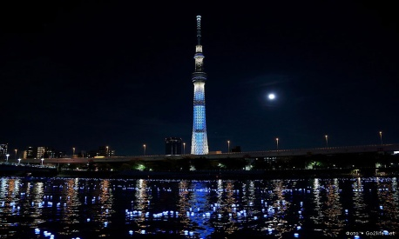
Один из уникальных объектов в рамках программы – новостройка столицы и высочайшая телебашня в мире - Tokyo Sky Tree. Посещение башни в сопровождении инженеров, принимавших участие в создании объекта с подробным рассказом о проектировании, строительстве и инженерной начинке высокотехнологичного небоскреба. Узнать больше >>
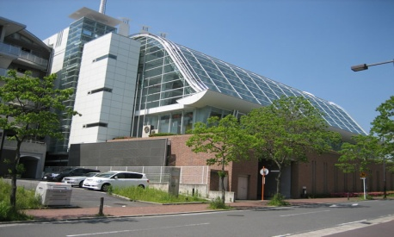
Green Building Program - программа правительства Японии по внедрению практики экоустойчивого строительства в стране. Программа включает распространение собственной системы эко-сертификации недвижимости CASBEE, по которой в Японии сертифицировано уже 10 000 объектов. Узнать больше >>
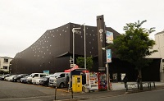
Японскую архитектуру какой только не называют, но она совершенно точно не оставляет равнодушными даже самых невпечатлительных людей. А кроме того, современная японская архитектура еще и "дружественная окружающей среде". Участников программы ждет галерея актуальных свершений японских архитектров, включающих самые современные архитектурные, инженерные и экологические находки. Узнать больше >>
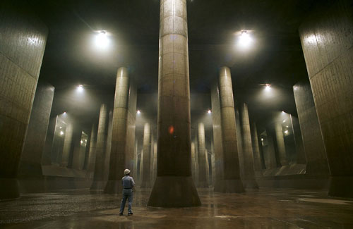
Одно из самых необычных и "прорывных" инженерных сооружений в современном Токио и пример уникальной "функциональной" архитектуры скрыт от глаз туристов глубокой под землей. Это завораживающий и фантастический подземный комплекс G-Cans для предотвращения затопления включает 7 км тоннелей высотой 65 метров и был открыт только в 2009 году. Узнать больше >>

